**小学音乐学科指导课程四年级音乐第四课**

**走进台湾民谣**

**相关教材内容链接：**

同学们，今天我们复习的是三年级下册教材第一课中的歌曲《摇船调》。请同学们按照屏幕上出现的歌篇，跟着老师提供的歌曲范唱来唱一唱。在复习后，你可以唱给家人听一听。

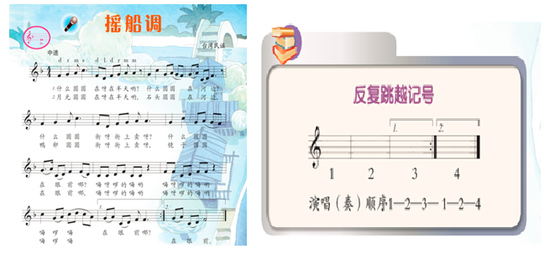

**相关视频内容链接：**

如果你想进一步演唱歌曲，生动了解这些内容，就请你观看微课《走进台湾民谣》进行复习。通过复习这些内容，你肯定会有更多的收获。

**知识要点：**

今天我们主要复习的内容：

1.歌曲《摇船调》的演唱。

2.歌曲的演唱形式。

3.歌曲中的换气。

4.反复跳跃记号。